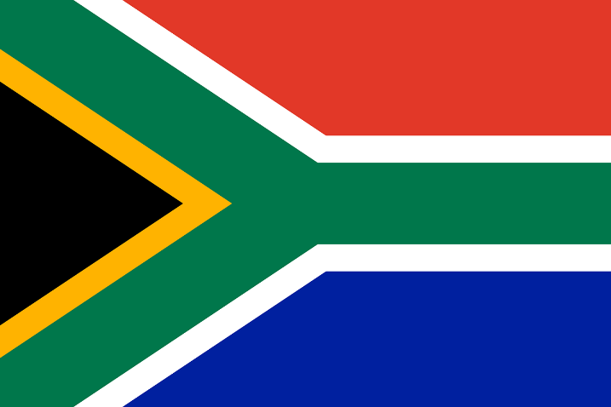
Stato: Sudafrica
sistema politico: repubblica parlamentare
lingue ufficiali: inglese, afrikaans, ndebele del sud, sotho del nord, sotho del sud, swati, tsonga, tswana, venda, xhosa, zulu
capitale: Bloemfontein (giudiziaria) Citta del capo (legislativa) Pretoria (amministrativa)
popolazione: 55.091.000 abitanti (2016)
superficie: 1.219.090 km2
moneta: rand sudafricano
Popolazione: Il Sudafrica ha circa 56 000 000 abitanti che si concentrano nelle città principali dando una distribuzione irregolare nel paese (stima del 2016). Il Sudafrica è un paese fortemente multietnico; convivono, spesso con difficoltà, etnie bianche, nere, asiatiche e miste. La legge sudafricana riconosce formalmente quattro macro-categorie etniche: neri, bianchi, "coloured" (gruppi etnici di origine mista), e asiatici. Il conteggio degli abitanti nel censimento del 1980 era di circa 23,8 milioni di persone; altri 4,6 milioni vennero aggiunti per compensare il riconosciuto sottodimensionamento, risultando in una popolazione nazionale di 28,4 milioni. Le cifre escludevano coloro che vivevano nelle tre nazioni che erano nominalmente indipendenti nel 1980 - circa 2,7 milioni nel Transkei, 1 milione nel Bophuthatswana e circa 350.000 nel bantustan del Venda. Una quarta "patria" (homeland), il Ciskei, con una popolazione di 678.000 abitanti, divenne "indipendente" nel 1981.^{[12]}Il successivo censimento, nel 1991, si svolse in un clima violenze politiche senza precedenti. Per la prima volta, il governo sudafricano utilizzò fotografie aeree e sondaggi campione per enumerare i residenti in ottantotto aree di "agitazione", che erano altrimenti inaccessibili ai funzionari del governo. Dopo essere stato rettificato per la sottovalutazione, il censimento del 1991 ha prodotto un conteggio di 30.986.920 cittadini, escludendo le quattro homelands "indipendenti". I residenti degli altri sei paesi non indipendenti ("autogovernanti") - 10.746.504 persone - vennero inclusi nel conteggio nazionale.^{[12]}Nel 1992, l'Ufficio del censimento degli Stati Uniti d'America stimava che il 48% di tutti i neri sudafricani e circa l'1% di tutti gli altri gruppi razziali vivevano nelle dieci terre di origine - che costituivano solo circa un settimo dell'intera superficie terrestre del Paese. Su questa base, l'ufficio stimà la popolazione totale del Sudafrica a 40,6 milioni.^{[12]}Nel 1994 il governo sudafricano stimò la popolazione nazionale totale a 40,4 milioni, dopo che tutte e dieci le homelands erano state ufficialmente reintegrate nel Sudafrica. In quell'anno, l'Ufficio del censimento degli Stati Uniti stimò la popolazione totale del Sudafrica a 43,9 milioni.^{[12]}
Lingue: Le lingue ufficiali sono 11 e corrispondono alle varie etnie.^{[35]} I colored parlano in maggioranza l'afrikaans, mentre gli asiatici usano soprattutto l'inglese.
Religione: Le religioni più diffuse sono quelle cristiane: protestantesimo della chiesa riformata sudafricana (circa 35%); cattolicesimo (10%); anglicanesimo (10%); metodismo, luteranesimo e altre fedi cristiane (nel complesso circa 30% compreso anche il Rastafarianesimo). Si hanno poi islamici (1,5%), induisti (1,5%) ed ebrei (0,5%).
Ordinamento statale, economia e politica:
- Dal punto di vista dell’ordinamento dello Stato, il Sudafrica è una repubblica parlamentare benché con la singolarità (tipica delle repubbliche presidenziali) di avere la figura del capo di Stato e quella di Governo unificate. Il Paese vanta la caratteristica di essere l’unica entità sovrana al mondo ad avere tre capitali: Pretoria, sede del governo, è la capitale amministrativa; Città del Capo, che ospita il parlamento, è quella legislativa, mentre Bloemfontein, sede della corte suprema d’appello, è capitale giudiziaria. Ai fini di rappresentatività internazionale, comunque, la capitale riconosciuta è Pretoria in quanto sede del Capo di Stato. Altre località importanti del Paese, per ragioni storiche, economiche e politiche, sono Johannesburg (la città più popolosa del Sudafrica e una delle più grandi del continente), Port Elizabeth, East London e Durban.
- Nonostante i gravi problemi sociali ereditati dall'apartheid, l'economia del Sudafrica è la più importante del continente africano.^{[40]} Il Paese produce da solo oltre un terzo del reddito continentale, grazie soprattutto alle risorse minerarie (oro, diamanti, platino, ferro, cromo, carbone) e alle industrie collegate. Alcuni valori macroeconomici per l'anno 2015 sono: tasso di crescita del PIL pari al +2% annuo, debito pubblico pari al 35% del PIL, budget deficit/PIL 4%, tasso prime rate 9,25%, disoccupazione 24%, inflazione 6%. L'agricoltura è tra le più sviluppate dell'Africa, anche se con forti squilibri: alle efficienti e produttive aziende agricole che attuano un'agricoltura di piantagione altamente specializzata si affiancano le agricolture di sussistenza, praticate nei villaggi con metodi tradizionali. L'agricoltura e la pesca non solo soddisfano l'intero fabbisogno nazionale, ma producono anche prodotti da esportazione. La produzione di cereali è concentrata nel cosiddetto "triangolo del mais", cioè l'area compresa fra la città di Mafikeng, il Lesotho e lo Swaziland. Il 69% del terreno agricolo del paese è comunque destinato all'allevamento: il Sudafrica è uno dei principali produttori di lana di pecora e di pellicce di karakul. Per quanto riguarda la selvicoltura, il paese ha messo a punto programmi di rimboschimento di pini ed eucalipti, specie che sono alla base delle esportazioni di legno grezzo e dello sviluppo d'importanti attività industriali. Le aree dove tale settore è più sviluppato sono il Mpumalanga e la zona di George. L'attività mineraria e l'industria rappresentano i settori più importanti dell'economia sudafricana. Ai giacimenti di oro e diamanti, iniziale richiamo per i colonizzatori, si affiancano altre risorse presenti in maniera diversificata e in grande quantità nel sottosuolo, come argento, platino, uranio e carbone. Grazie a ciò si è sviluppata anche un'importante industria pesante, che va a sommarsi a quelle che producono beni di consumo (meccaniche, tessili e alimentari) o di lavorazione dei prodotti agricoli e della pesca. All'incirca il 93% dell'energia è di origine termica. Da circa un decennio le industrie metallurgiche italiane collaborano con quelle sudafricane, questo ha permesso ad entrambe le nazioni un miglioramento economico notevole. Il livello relativamente alto di sviluppo economico del paese non impedisce una larga diffusione della povertà: circa il 40% della popolazione del paese vive con meno di 2 dollari statunitensi al giorno.^{[41]} Nel 2019, lo stipendio medio dei sudafricani bianchi è 3,5 volte superiore a quello dei sudafricani neri. La disoccupazione colpisce il 27% della popolazione^{[42]}. Nel 2018, 30.000 aziende agricole commerciali impiegavano circa 840.000 lavoratori agricoli. Le condizioni di vita di questi ultimi sono spesso difficili; molti vivono in baraccopoli senza acqua corrente.
- Dalla fine dell'apartheid e il suffragio universale all'inizio degli anni 90, la forza politica dominante è l'African National Congress (ANC), peraltro diviso in correnti. Le elezioni generali del 1994 videro prevalere l'ANC (62,65% e 252 seggi) sul Partito Nazionale (NP: 20,39% e 82 seggi), ex-partito guida dei bianchi, e sul Partito della Libertà Inkatha (IFP: 10,54% e 43 seggi), partito degli zulu. Solo altri 4 partiti entrarono in Assemblea Nazionale, con 23 seggi in totale. L'ANC optò per un governo sostenuto dai tre maggiori partiti. L'Assemblea Nazionale elesse presidente Nelson Mandela (ANC) Nelle elezioni generali del 2 giugno 1999 si rafforzò l'ANC (66,35% e 266 seggi) e crollò il NNP (ex-NP: 6,87% e 28 seggi), superato dal Partito Democratico (DP: 9,56% e 38 seggi), ex-opposizione durante l'apartheid, e dal IFP (8,58% e 34 seggi), mentre si affermò l'interrazziale Movimento Democratico Unito (UDM: 3,42% e 14 seggi). Altri 8 partiti entrarono in Assemblea Nazionale, con 20 seggi in totale. L'ANC confermò l'alleanza di governo con il NNP e l'IFP. Thabo Mbeki (ANC) fu eletto presidente. Le elezioni generali del 14 aprile 2004 videro l'ulteriore rafforzamento dell'ANC (69,69% e 279 seggi) e della Alleanza Democratica (DA, ex-DP: 12,37% e 50 seggi) e l'indebolimento dell'IFP (6,97% e 28 seggi) e dell'UDM (2,28% e 9 seggi) e soprattutto del NNP (che confluì nell'ANC nel 2005). Altre 8 liste entrarono in Assemblea Nazionale, con 34 seggi in totale. L'ANC decise di governare da solo. Thabo Mbeki (ANC) fu rieletto presidente. Dalle elezioni del 2004 il governo dell'ANC gode di una vasta maggioranza e di un appoggio da parte di altri partiti minori, come ad esempio il Partito Comunista Sudafricano e dalla Confederazione sindacale più importante nel paese, il Congress of South African Trade Unions (COSATU). I punti di disaccordo interni ai movimenti sindacali relativi alle politiche del lavoro e della distribuzione del reddito sono passati in secondo piano al momento delle elezioni, per poi riaccendersi nel periodo post-elettorale. Il governo è stato accusato di non tener fede a quanto annunciato durante la vasta campagna elettorale con lo slogan “crescita, impiego e ridistribuzione (growth, employment and redistribution – GEAR), che di fatto ha lasciato indietro la redistribuzione, eccezion fatta che per la élite legata al Governo a livello provinciale e nazionale. Nelle elezioni generali del 22 aprile 2009 si è avuta la vittoria dell'ANC, anche se indebolita dalla recente scissione del Congresso del Popolo (CoPe), e il rafforzamento della DA. Jacob Zuma (ANC) è stato eletto presidente. L'attuale politica interna è volta soprattutto alla lotta all'AIDS e alla criminalità, che ha raggiunto, specie nelle grandi città, livelli insostenibili. Altro punto delicato che il governo si trova costantemente ad affrontare è quello della tutela delle diverse etnie, tutte molto gelose della propria autonomia. Anche il problema della corruzione ai vertici dell'ANC, che ha il monopolio del potere politico, ha causato notevoli dissidi. Sebbene vari analisti siano d'accordo nel predire un futuro relativamente roseo per il paese, sono ancora molti i problemi che il Sudafrica si trova a affrontare, e molti di questi (soprattutto la violenza, il divario sociale ricchi-poveri e l'AIDS) rischiano di destabilizzarlo fatalmente. La riequilibratura tra lo standard di vita della minoranza bianca e quello della maggioranza nera è ancora un'utopia, con metà della ricchezza concentrata nelle mani del 10% della popolazione.
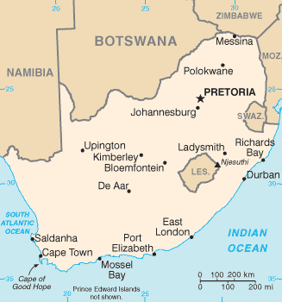
Cartina rappresentativa dello stato.

